

МИНИСТЕРСТВО РОССИЙСКОЙ ФЕДЕРАЦИИ ПО
ДЕЛАМ ГРАЖДАНСКОЙ ОБОРОНЫ, ЧРЕЗВЫЧАЙНЫМ
СИТУАЦИЯМ И ЛИКВИДАЦИИ ПОСЛЕДСТВИЙ СТИХИЙНЫХ
БЕДСТВИЙ

ФБГОУ ВПО УРАЛЬСКИЙ ИНСТИТУТ
ГОСУДАРСТВЕННОЙ ПРОТИВОПОЖАРНОЙ СЛУЖБЫ МЧС
РОССИИ

Кафедра пожарной, аварийно-спасательной техники и специальных технических средств

РЕФЕРАТ
по дисциплине «Материаловеденье и технологи материалов»
«Чугуны, их классификации и виды»

Выполнил:
студент группы СЭв-021
Д.А.Петрова

Руководитель
кафедры ПАСТ и СТС.
И.Ю.Королькова
г. Екатеринбург 2021

Оглавление
Введение 3
Глава 1. Структура чугуна. 5
Глава 2. Классификация чугунов 7
Глава 3. Виды чугуна. 9
3.1 Белый чугун 9
3.2 Серый чугун 10
3.3 Ковкий чугун 11
3.4 Высокопрочный чугун 12

Введение
Государством, в котором впервые стали выплавлять чугун, считается Китай, этот факт датируется 5-6 веком до нашей эпохи. Впервые в Китае произвели чугунную посуду, она получила название «чугунный вок», эта сковорода имеет весьма тонкие стенки, диаметр которых может достигать до одного метра. До наших дней сохранилось множество памятников, отлитых из чугуна, к примеру лев Цзанчжоу, который достигает пять метров в длину и шесть метров в высоту.
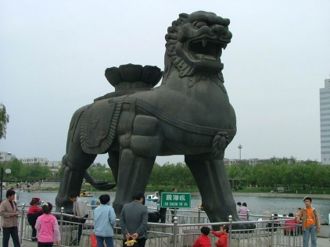
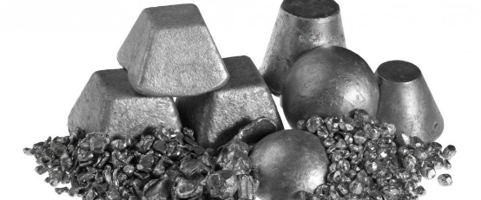

Чугун - это железоуглеродистый сплав, содержащий более 2,14 % углерода. Это обширно используемый материал для изготовления литых деталей, используемых при невысоких напряжениях и мелких динамических нагрузках. Превосходства чугуна в сопоставлении со сталью – высокие литейные свойства и маленькая цена. Чугуны также лучше обрабатываются резанием, чем множество сталей, но плохо свариваются, имеют меньшую прочность, жесткость и пластичность.
Сырьем для производства чугуна является железная руда. Одними из самых важных руд являются: магнитный железняк (Fe=70 %), красный железняк (Fe до 65%), бурый железняк (Fe=35-50 %), шпатовый железняк (Fe=30-40 %), железистый кварцит. Кроме оксидов железа в руде находится глина, сера, фосфор и другие пустые породы, которые частично необходимо удалить до плавки. Руда подвергается обогащению с целью увеличения количества железа в её составе. Затем полученный материал перерабатывается в куски нужного размера путём агломерации (спекание рудной пыли с коксовой мелочью и флюсом). После всех процессов получается кусковый пористый материал. При плавке чугуна одним из необходимых продуктов является флюс (известняк CaCO3), он помогает окончательно убрать пустые породы из руды в процессе плавки в доменной печи. Пустая порода руды и флюс образуют шлак, а он, в свою очередь, располагается в печи над расплавленным металлом из-за того, что имеет меньшую плотность, и, как следствие, может быть легко удален.
Цель данной работы-изучить структуру и классификацию чугуна, а также ознакомиться с его видами, маркировкой и применением.

Глава 1. Структура чугуна.
Структура чугуна состоит из металлической основы и графита, поэтому свойства чугуна будут зависеть, как от свойств металлической основы, так и от количества и характера графитных включений.
Чугуны содержат такие структурные составляющие как:
- графит;
- перлит;
- феррит;
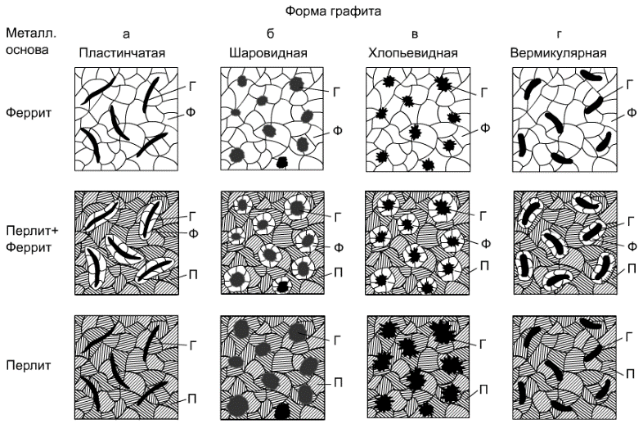
- ледебурит;

Зависимо от содержания углерода, связанного в цементит, различают несколько видов чугунов:
- Белый чугун. Углерод находится в виде Fe3C. Структура чугуна — перлит и ледебурит.
- Половинчатый чугун. Большая часть углерода находится в виде Fe3C. Структура чугуна — перлит, ледебурит и пластинчатый графит.
- Перлитный серый чугун. В этом сплаве 0,7% углерода, он находится в виде Fe3C, входящего в состав перлита. Структура чугуна — перлит и пластинчатый графит.
- Ферритно-перлитный серый чугун. В этом чугуне в зависимости от степени распада эвтектоидного цементита в связанном состоянии находится 0,025-0,8% углерода. Структура — перлит, феррит и пластинчатый графит.
- Ферритный серый чугун. В этом чугуне весь углерод находится в виде графита. Структура — феррит и пластинчатый графит.

По химическому составу
Легированные |  | Нелегированные
Сплав железа с углеродом, содержащий определенное число кремния и марганца, а также дополнительно такие элементы, как хром, никель, медь, алюминий и другие. В зависимости от уровня легирования различают:  - низколегированные (суммарное количество легирующих элементов меньше 2, 5 %)  - среднелегированные (2, 5-10 %)  - высоколегированные (>10 %) чугуны |  | Нелегированными считаются чугуны, в которых число марганца не превосходит два процентов и кремния четыре процентов.
По состоянию углерода
Свободный |  | Связанный
В виде графита. Он представляет равномерно распределенные в металлической основе сплава включения графита. |  | В составе цементита Fe3C, феррита и аустенита. Химически связан с другими элементами и не находится в виде графита.
По форме включений графита
Пластинчатый | Вермикулярный | Хлопьевидный | Шаровидный

Глава 2. Классификация чугунов
Классификация чугуна производится по ГОСТ 3443-87. С помощью него можно определить форму включений графита, их размеры, количество и характер положения.

По твердости
Мягкие чугуны - ΗВ <149 |  | Средней твердости - НВ=149-197 |  | Повышенной твердости - ΗВ=197-269 |  |  | Твердые - ΗВ>269
По прочности
Обыкновенной прочности - σ <200 МПа. Обыкновенной прочности бывают только серые чугуны |  |  | Повышенной прочности - σ= 200-380 МПа.  Повышенной прочности бывают серые и ковкие чугуны |  |  | Высокой прочности – σ> 400 МПа и более  Высокой прочности бывают ковкие чугуны и чугуны с шаровидным графитом
По пластичности
Непластичные - δ <1 % | Малопластичные-δ=1-5% |  |  |  | Пластичные - δ=5-10% |  |  | Повышенной пластичности - δ >10%

Глава 3. Виды чугуна.

3.1 Белый чугун
В этом чугуне весь C находится в связанном состоянии в виде карбида. Внутренняя структура белого чугуна представляет собой сплав 2-х элементов: железа и углерода. Невзирая на высокотемпературное производство, в нём сохраняется структура с мелкой зернистостью, поэтому если надломать деталь из такого металла, то можно заметить белый цвет.
Белый чугун обладает, как положительными свойствами, так и недостатками. К положительным свойствам мы можем отнести то, что он обладает высоким удельным сопротивлением, хорошей износостойкостью, а также высокой коррозионной стойкостью. Недостатками является то, что он имеет низкие литейные свойства, у него низкая ударостойкость, повышенная хрупкость, плохая обрабатываемость (не используется для изготовления изделий, идет на производство сталей). Для производства деталей с высокой износостойкостью используют чугун с отбеленной поверхностью. Сам белый чугун используется редко, потому что он плохо реагирует на термическую и механическую обработку. Из него делают отливки деталей, применяют для производства сталей.
Белый чугун делится на три категории:
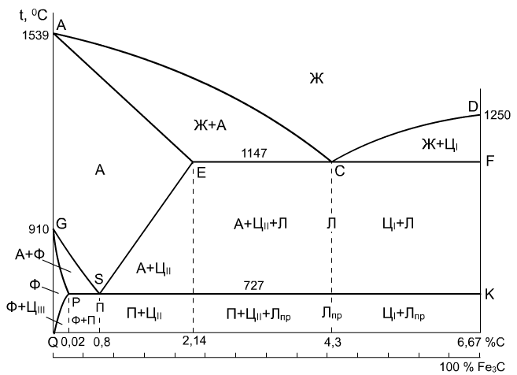
Эвтектичность-показатель, определяющий количество графита в структуре чугуна.
- Доэвтектический. C < 4,3 %
- Эвтектический. C = 4,3 %
- Заэвтектический. С> 4,3%.

Белый чугун маркируется буквами русского алфавита и цифрами. Если в его составе есть примеси, то маркировка будет начинаться с буквы «Ч», их состав можно определить по следующим буквам П, ПЛ, ПФ, ПВК, это указывает на наличие кремния. Буква «И» указывает нам на то, что металл отличается повышенной износостойкостью. Цифры нам указывают на то, какое количество дополнительных веществ содержится в чугуне. Например, ЧН15д7- чугун высоколегированной, содержащий Ni-15%, Cu-7%.

3.2 Серый чугун
Серый чугун получил свое название благодаря тому, что включения графита на изломе дают характерный оттенок. Его получают путем первичной кристаллизации из жидкого сплава. В состав серого чугуна, в зависимости от марки, может входить С-от 2,4 до 3,7 %, Si-0,5 до 5 % (иногда его вводят специально), Mn-0,5 до 1,1, P <0,2 до 0,3, S <0,12 до 0,15. Сера ухудшает механические и литейные свойства, а фосфор не влияет на графитизацию и улучшает литейные свойства.
Содержание углерода определяют механические свойства сплава, а они, в свою очередь, зависят от количества и размера графитных включений. Уменьшая размер графитных включений, улучшаются механический свойства чугуна. Он обладает высокими литейными качествами и малой усадкой при застывании. По строению металлической основы серые чугуны делят на: перлитные, ферритные, ферритно-перлитные.
Существует несколько марок этого материала. Первые две буквы указывают на тип чугуна, маркировка начинается с СЧ, а цифры, которые следуют после букв, обозначают предел прочности в десятых долях мегапаскаля (СЧ 35 имеет σ=350 МПа).
Как конструкционный материал, серый чугун применяется для широкого диапазона изделий абсолютно во всех отраслях машиностроительного комплекса. СЧ15, СЧ20 используют для мало нагруженных деталей, СЧ20, СЧ25 для деталей, где большая нагрузка, СЧ30, СЧ35 в гильзах деталей, зубчатых колёсах, потому что эта марка обладает сильной теплостойкостью.

3.3 Ковкий чугун
Ковкий чугун прозвали так, потому что его можно подвергать обработке давлением, а не потому что его можно ковать.
Ковкий чугун обладает хлопьевидными графитными включениями, благодаря этому он характеризуется высокой прочностью и пластичностью. Его получение происходит путем графитизирующего отжига белого чугуна, который заключается в выдержке до 2-ух суток при t=950-970° С. Если после этого чугун охладить, то получится ковкий перлитный чугун (светлосердечный), если в области эвтектоидного превращения провести медленное охлаждение, то получится ковкий ферритный чугун (черносердечный). Ковкий чугун обладает хорошей износостойкостью, высокой плотностью и короззионностойкостью.
Состав структуры металлических отливок зависит от условий технологии отжига. Он бывает: ферритным; перлитным; ферритно-перлитным.
Углерод в ковком чугуне является основным элементом, изменение содержания которого конкретно описывает механические характеристики. Чем выше марка сплава, тем меньше должно быть содержание углерода, в связи с этим уменьшается количество графита и его размер, но улучшается его форма. Увеличение содержания кремния в допускаемых повышает прочности и твердость и понижает показатель температурного расширения в результате легирования феррита. Марганец сверх количества, нужного для связывания серы, оказывая тормозящее воздействие на графитизацию и легируя феррит, понижает пластичность ковкого чугуна и увеличивает при всём этом прочность и твердость. Сера, содействуя перлитизации структуры, увеличивает крепкость и твердость ковкого чугуна. В КЧ сера, мешая ферритизации структуры, улучшает форму графита.
Ковкий чугун подразделяется на несколько классов:
- Ферритный класс-ферритная микроструктура металлической основы (КЧ 33-8, КЧ 37-12)
- Перлитный класс-перлитная микроструктура металлической основы (КЧ 50-5, КЧ 60-3)
Данный сплав маркируется буквами КЧ и двумя числами, показывающими предел прочности в десятых долях мегапаскаля и относительное удлинением в % (КЧ 45-7 σ=450 МПа и δ=7%). Ферритные ковкие чугуны имеют высокую пластичность, а перлитные ковкие чугуны- прочность. Данный сплав применяется для деталей, обладающих маленьким сечением и работающим при вибрационных нагрузках (распределительные валы, поршни дизельных двигателей, коромысла клапанов, детали сцепления)

3.4 Высокопрочный чугун
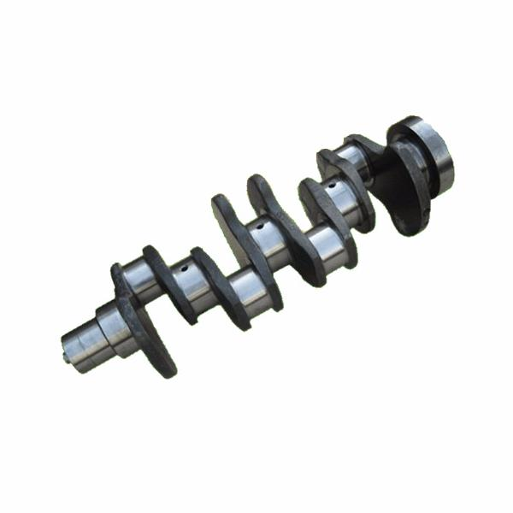
Этот чугун имеет шаровидные графитные включения. Получают его добавлением в жидкий чугун небольшого количества щелочных (щелочноземельных) металлов, округляющих графитные включения, это объясняет увеличение поверхностного напряжение графита. Для этого часто применяют магний 0,03-0,07 %. Высокопрочный чугун имеет множество свойств: он обрабатывается резанием, обладает хорошими литейными свойствами (малая усадка, высокая жидкотекучесть), способен гасить вибрацию, прочный и пластичный. Иногда для усовершенствования механических качеств используют тепловую отделку отливок; для повышения прочности - закалку и отпуск при 500-600° С; для увеличения пластичности - отжиг, содействующий сфероидизации перлита. Хорошие механические характеристики предоставляют возможность обширно использовать его для производства отливок серьезного назначения, в том числе и в судовом машиностроении. Также он применяется для изготовления прокатных валов, коленчатых валов, поршней, в производстве труб.
Коленчатый вал

Маркируется высокопрочный чугун буквами ВЧ и цифрами, показывающими предел прочности в десятых долях мегапаскаля (ВЧ 60 σ=600 МПа). Существуют таким марки чугуна, как ВЧ 35, ВЧ 40, ВЧ 45, ВЧ 50, ВЧ 60 и т.д.

Список использованной литературы:
ГОСТ 3443-87
Металловедение, Гуляев А.П., 1985.
Материаловедение, Лахтин Ю.М., Леонтьева В.П. 1985.
Технология конструкционных материалов, А. М. Дальский, 1991.
Основы материаловедения (металлообработка), Заплатин В.Н., Сапожников Ю.И., Дубов А.В., 2017.
Материаловедение и технология конструкционных материалов, Пейсахов А.М., Кучер А.М. - 2-е изд., 2004
Интернет-ресурсы:
https://www.ngpedia.ru/id600732p1.html
https://studref.com/372981/tehnika/chuguny
https://metallicheckiy-portal.ru/marki_metallov/chu

